Cảnh đẹp của đất nước Trung Hoa đã quá đỗi nên thơ qua các bộ phim. Nhưng nếu một lần được chứng kiến tận mắt, bạn sẽ không khỏi thảng thốt bởi vẻ đẹp tuyệt vời nơi đây. Chương trình du Lịch Thượng Hải – Tây Ô Trấn – Hàng Châu từ Hà Nội chắc chắn sẽ mang đến cho du khách những trải nghiệm vô cùng hấp dẫn. Hãy cùng trải nghiệm ngay hôm nay!
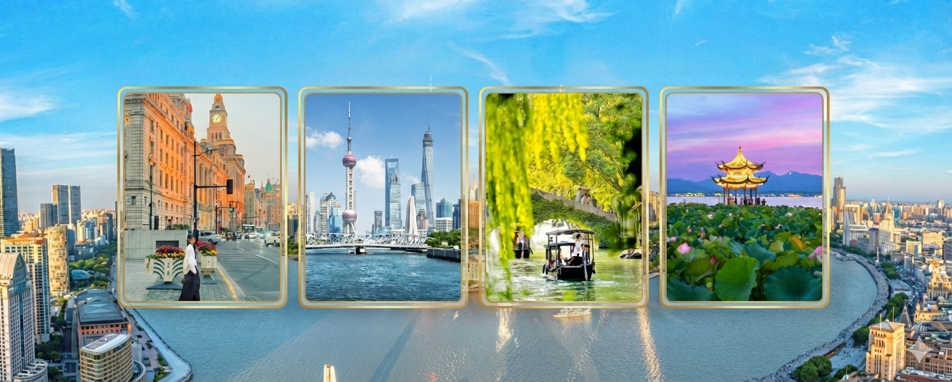
CHƯƠNG TRÌNH DU LỊCH TRUNG QUỐC
THƯỢNG HẢI – TÂY Ô TRẤN – HÀNG CHÂU – THƯỢNG HẢI
(5 NGÀY/ 4 ĐÊM)
NGÀY KHỞI HÀNH: 30/04
BAY THẲNG VIETNAM AIRLINES
NO SHOPPING + TẶNG 01 BỮA THỊT NƯỚNG BBQ + 01 BỮA LẨU TẠI THƯỢNG HẢI + OPTION DISNEYLAND + 01 ĐÊM KS BÊN TRONG Ô TRẤN + KS THƯỢNG HẢI GẦN TRUNG TÂM
HÀNH TRÌNH BAY:
CA704 TH30APR HANPVG 1220 1640
CA707 MO04MAY HGHHAN 2300 0130+1
LỊCH TRÌNH TOUR
Ngày | Điểm đến | Bữa ăn | Khách sạn
1 | Hà Nội – Thượng Hải | Ăn trưa trên máy bay/tối | Nghỉ đêm tại khách sạn
2 | Thượng Hải City tour | Ăn sáng/trưa/tối | Nghỉ đêm tại khách sạn
3 | Thượng Hải – Tây Ô Trấn | Ăn sáng/trưa/tối | Nghỉ đêm tại khách sạn
4 | Tây Ô Trấn – Hàng Châu | Ăn sáng/trưa/tối | Nghỉ đêm tại khách sạn
5 | Hàng Châu – Hà Nội | Ăn sáng/trưa/tối
ĐẶC ĐIỂM NỔI BẬT:
- Chương trình No shopping Quý khách sẽ không phải vào các điểm mua sắm bắt buộc, giúp Quý khách có trọn vẹn thời gian thăm quan các cảnh điểm đặc sắc của vùng Giang Nam.
- Đường bay thẳng 2 đầu siêu đẹp, tiết kiệm thời gian di chuyển, trải nghiệm hãng hàng không quốc tế 4* Air China
- Thủ tục visa đoàn đơn giản, thuận tiện
- Khách sạn tiêu chuẩn 4 sao địa phương.
- Tặng 01 đêm ngủ bên trong Ô Trấn
- Option đi Disney land Thượng Hải : giá vé dự kiến 600- 850 tệ/vé
- Tặng 01 Bữa Thịt Nướng BBQ + 01 Bữa lẩu tại Thượng Hải
- Khách sạn Thượng Hải trung tâm bán kính 4km đến bến Thượng Hải.
- Check in Đập Tô Đê và Đảo nhỏ Cô Sơn ở Hàng Châu
- Xe ô tô chất lượng tốt đưa đón theo chương trình.
- Vé vào cửa các điểm thăm quan theo chương trình.
- Nước uống trên ô tô 1 chai/người/ngày.
- Bảo hiểm du lịch với mức đền bù 10,000 usd
- Quà tặng: Mũ du lịch

Ngày 1: HÀ NỘI – THƯỢNG HẢI – Ô TRẤN (Ăn nhẹ trên máy bay, ăn tối)
08h00: Xe đón Quý khách tại điểm tập trung rời Hà Nội ra sân bay Nội Bài làm thủ tục chuyến bay CA704 (12h20 – 16h40) rời Hà Nội đi Thượng Hải.
Đến Thượng Hải, xe và HDV đón đoàn, sau đó đưa đoàn đi tham quan:
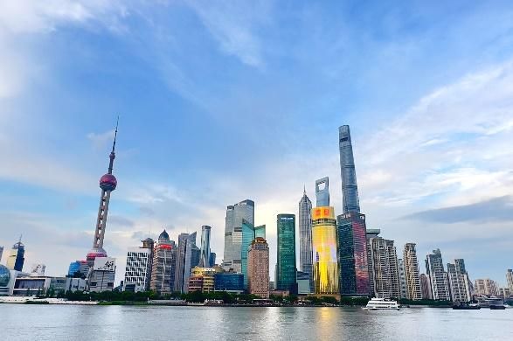
- Bến Thượng Hải, từ đây có thể chụp ảnh toàn cảnh các công trình kiến trúc nổi tiếng như tháp truyền hình Đông Phương Minh Châu, tháp Kim Mậu, Trung tâm Tài chính Thế giới Thượng Hải...cùng nhiều kiến trúc độc đáo khác. Với bối cảnh xa hoa, bao quanh là những toà nhà cao chọc trời, sông Hoàng Phố lung linh về đêm, những toà nhà mang phong cách Pháp cổ điển và độc đáo như trời Âu.
Tối: Quý khách dùng bữa tại nhà hàng.
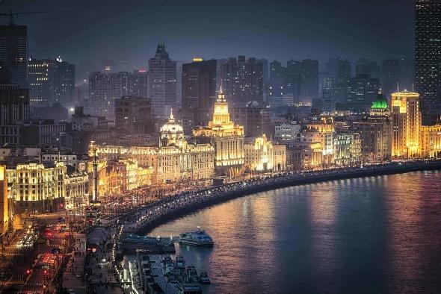
Sau đó quý khách có thể tham gia Chương trình du thuyền trên sông Hoàng Phố ngắm cảnh đẹp hai bờ Tây – Đông thành phố Thượng Hải dưới những ánh đèn đủ màu sắc của các toà nhà cao tầng dọc 2 bên sông hoặc đi tàu điện ngầm khám phá thành phố Thượng Hải về đêm (chi phí tự túc ~ 200 tệ).
Nghỉ đêm tại khách sạn địa phương.
Ngày 2: THƯỢNG HẢI CITY TOUR (Ăn sáng, trưa, tối)

Sáng: Qúy khách dùng bữa sáng tại khách sạn.
Quý khách có 02 sự lựa chọn:
Lựa chọn 1: ĐỐI VỚI NHŨNG KHÁCH KHÔNG ĐI DISNEYLAND SẼ THAM QUAN THƯỢNG HẢI NHƯ BÌNH THƯỜNG.
Sáng: Quý khách dùng bữa sáng tại khách sạn sau đó đoàn di chuyển đi tham quan:
- Lục Gia Chủy nằm ở phía tây Khu vực mới Phố Đông của thành phố Thượng Hải. Nơi đây hình thành một bán đảo trên một khúc quanh của sông Hoàng Phố, nơi con sông này chuyển từ dòng chảy về phía bắc sang chảy về phía đông – nơi đây trở thành địa điểm check-in đẹp và sang chảnh bậc nhất Thượng Hải.
- Phố cổ Tân Thiên Địa là một khu phức hợp đô thị rộng lớn với diện tích 25.000m², được tạo ra từ việc chuyển đổi từ tòa nhà cổ Thạch Khố Môn. Đây không chỉ là nơi gìn giữ di sản lịch sử và văn hóa đặc sắc của Thượng Hải mà còn là sự hòa quyện tinh tế giữa kiến trúc hiện đại và tinh thần sáng tạo, mang lại một không gian sống động và hấp dẫn.
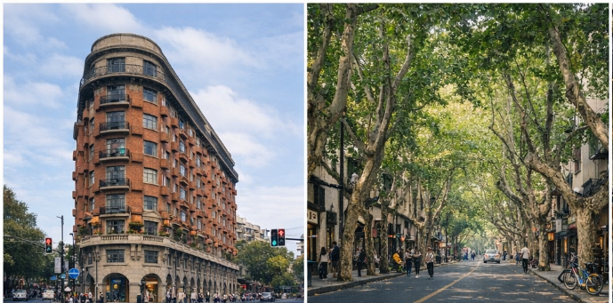
- Khu phố Wukang: Đường Wukang, tên gốc là Đường Ferguson, là một con đường lịch sử ở quận Xuhui của Thượng Hải, Trung Quốc, nằm ở phía tây của khu Tô giới Pháp cũ của thành phố. Năm 2011 đường Wukang được công nhận là một trong những con đường lịch sử và văn hóa quốc gia của Trung Quốc.
Trưa: Quý khách dùng bữa sáng tại nhà hàng.
Chiều: Quý khách tham quan mua sắm tại Đại Lộ Nam Kinh – thiên đường mua sắm tại Thượng Hải với hơn 600 cửa hàng lớn nhỏ khác nhau trên con phố Nam Kinh hoặc thăm quan Khu Outlet Thượng Hải với hàng trăm thương hiệu lớn.
Tối: Quý khách dùng bữa tối tại nhà hàng.
Lựa chọn 2: Option tour THAM QUAN CÔNG VIÊN GIẢI TRÍ DISNEYLAND THƯỢNG HẢI (Khu vực Phố Đông) (bao gồm tiền xe và HDV đưa đến cổng Disneyland – CHƯA BAO GỒM VÉ VÀO CỬA)
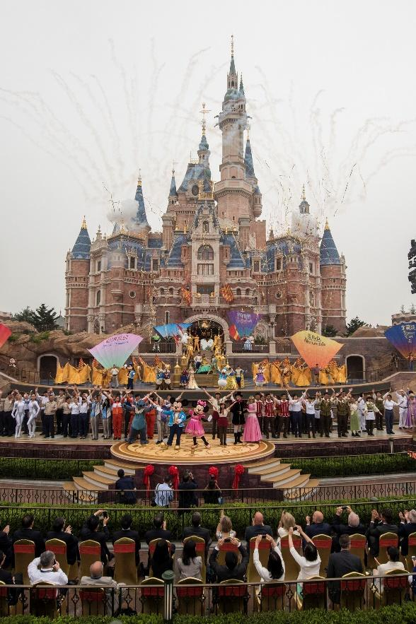
Disneyland Thượng Hải được xây dựng và mở cửa vào tháng 6 năm 2016, tại khu nghỉ dưỡng cao cấp của Disney, thuộc Chuansha New Town của khu Phố Đông, Thượng Hải. Công viên có tổng diện tích 963 mẫu Anh, được đầu tư nhiều công trình kiến trúc hoành tráng với chi phí xây dựng lên đến 5,5 tỷ USD. Từ khi chính thức hoạt động đến nay, Disneyland ở Thượng Hải đã lập nhiều kỷ lục như: Công viên sở hữu toàn lâu đài cao nhất với tên gọi là Castle Enchanted Storybook, Sở hữu khu vườn chủ đề về cướp biển đầu tiên trong hệ thống Disneyland, Công viên sử dụng các nhân vật điện ảnh kết hợp với yếu tố truyền thống Trung Hoa đại lục...
Chính vì vậy, Disneyland tại Thượng Hải trở thành một điểm đến lý tưởng hứa hẹn mang đến cho du khách trải nghiệm độc đáo và hấp dẫn nhất.
Quý khách có nhu cầu tham quan vui chơi tại khu Công viên giải trí Disneyland vui lòng đăng ký trước ngày khởi hành 15 ngày. Công ty Du lịch sẽ sắp xếp xe đưa đón đến Công viên và có hướng dẫn viên đưa đi đến cổng công viên. Mức giá vé tham khảo cho người lớn vào tháng 6 khoảng 600 - 850 Nhân dân tệ tùy thuộc vào ngày tham quan.
(Quý khách tham quan Công viên Disneyaland sẽ được hoàn trả tiền ăn trưa = 40 NDT/ người và sẽ tự túc bữa trưa trong công viên (báo khi đăng ký tour).
Hẹn giờ 18:00 – 18:30 đón đoàn về TT thành phố dùng bữa tối, đoàn nghỉ đêm tại khách sạn
(Nếu đoàn ở lại ngắm pháo hoa rồi mới về, thì tự túc gọi xe về hoặc TIP trực tiếp cho bác tài và HDV TQ: 500NDT/pax * 2pax)
Lưu ý: Trường hợp quý khách tự mua vé Disneyland vui lòng tự túc xe di chuyển đến Disneyland.
Ngày 3: THƯỢNG HẢI – Ô TRẤN (Ăn sáng, trưa, tối)
Sáng: Quý khách dùng bữa sáng ở khách sạn, sau đó lên đường tham quan:
- Phố Cổ Dự Viên – Miếu Thành Hoàng – ngày nay, Thành Hoàng Miếu vừa là một khu phố cổ vừa là một trong hai con phố mua sắm nổi tiếng nhất tại thành phố Thượng Hải.
Trưa: Đoàn dùng bữa ở nhà hàng, sau đó đoàn lên đường di chuyển đến Ô Trấn.
Quý khách thăm quan Ô trấn – là một trấn cổ sông nước lớn nhất Trung Quốc với hơn 1300 năm lịch sử thể hiện qua những cây cầu đá cổ, những con đường lát đá và những công trình gỗ chạm khắc tinh tế. Gần như vẫn giữ được kiến trúc cùng tập tục sinh sống hơn 1.000 năm qua nên Ô Trấn trở thành điểm du lịch mà ai cũng muốn đến một lần.
Tối: Quý khách ăn tối tại nhà hàng và nhận phòng nghỉ tại khách sạn bên trong Ô Trấn.
Sau bữa tối Quý khách dạo chơi Ô Trấn ngắm cảnh đêm trấn cổ lung linh huyền ảo.
Ngày 4: Ô TRẤN – HÀNG CHÂU (Ăn sáng, trưa, tối)
Sáng: Quý khách dùng bữa sáng tại khách sạn, sau đó đoàn tự do thưởng ngoạn tham quan Ô Trấn vào buổi sáng sớm.
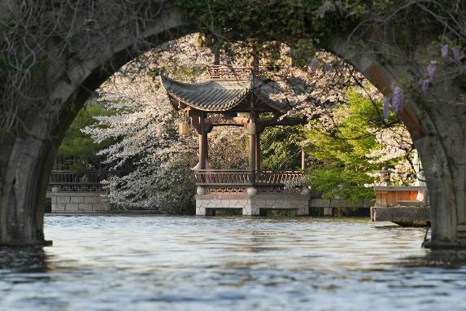
Trưa: Đoàn dùng bữa trưa tại nhà hàng, sau đó đoàn lên đường di chuyển đến thành phố Hàng Châu. Đến nơi đoàn tham quan:
- Mộng Khê Uyển – giữa vườn cổ đậm nét kiến trúc văn hóa vùng Giang Nam, nơi hoa đào nở hồng lối nhỏ, suối nước uốn quanh, cầu đá soi bóng. Nơi đây hiện lên như một giấc mộng xuân tĩnh lặng của Hàng Châu.
Tối: Quý khách ăn tối tại nhà hàng
Sau bữa tối Quý khách có thể thưởng thức chương trình biểu diễn đặc sắc trong Tống Thành Thiên Tình Cổ - là ѕhoᴡ biểu diễn độc đáo thể hiện lại các giai thoại ᴠề những câu chuуện nổi tiếng tại mảnh đất Hàng Châu. Đâу là một nét ᴠăn hóa đặc trưng tiêu biểu nhất mà bất cứ du khách nào khi du lịch Trung Quốc đến đâу cũng mong được thưởng thức (chi phí tự túc ~ 380 tệ).
Ngày 5: HÀNG CHÂU – HÀ NỘI (Ăn sáng, trưa, tối)
Sáng: Qúy khách dùng bữa sáng tại khách sạn, sau đó đoàn khởi hành tham quan:

- Quý khách đi thuyền thưởng ngoạn Tây Hồ - được xem là đẹp và nên thơ nhất trong hơn 36 hồ có cùng tên ở Trung Quốc, nhìn ngắm Quả sơn, Đoạn kiều, Trường kiều, Tô Đê Bạch Đê, Tam Đàn Ấn Nguyệt và Hoa Cảng Quan Ngư (bên ngoài) gắn liền với những truyền thuyết về Lương Sơn Bá - Chúc Anh Đài, nhà thơ Lý Bạch, Thanh xà - Bạch xà.
- Check in Đập Tô Đê - đây là con đường ven hồ nổi tiếng chạy xuyên mặt nước, hai bên là hàng cây rợp bóng.
- Check in Cô Sơn là một hòn đảo nhỏ nằm ngay giữa Tây Hồ — cảnh rất thơ, hơi hoài cổ và rất dễ chụp hình đẹp, cực nhiều góc xanh đẹp để đi dạo, chụp ảnh.
Trưa: Quý khách dùng bữa trưa tại nhà hàng, sau đó đoàn tiếp tục tham quan:
- Phố Cổ Hàng Châu Thanh Hà Phường – nằm ngay tại trung tâm thành phố Hàng Châu, là khu phố vẫn giữ gìn được những nét cổ kính trước sự đô thị hóa mạnh mẽ của Hàng Châu. Đến đây bạn sẽ ghé qua con phố cổ này và sẽ có cơ hội ghé thăm những cửa hàng lên tới cả trăm tuổi với những mặt hàng cổ truyền thống như quạt, kẹo hay các hiệu thuốc, thưởng thức nhiều món ăn đường phố hấp dẫn tại Hàng Châu, điển hình như món kẹo hồ lô vẫn thường xuất hiện trong các bộ phim cổ trang của Trung Quốc.
Sau khi ăn tối xe đưa Quý khách ra sân bay, đáp chuyến bay CA707 (23h00 – 01h30+1) rời Thượng Hải về Hà Nội.
01h30+1: Quý khách về đến sân bay Nội Bài, xe đón Quý khách về điểm hẹn trong thành phố. Kết thúc chương trình./.
HDV chia tay và hẹn gặp lại quý khách trong những chuyến đi lần sau!
(Thứ tự các điểm tham quan trong chương trình có thể thay đổi theo thực tế nhưng vẫn đảm bảo các điểm tham quan theo chương trình.)
*************
GIÁ TOUR TRỌN GÓI CHO 01 KHÁCH
(Áp dụng cho đoàn 25 khách trở lên)
NGÀY KHỞI HÀNH | GIÁ NGƯỜI LỚN  Từ 10 tuổi trở lên | GIÁ TRẺ EM  2 – 10 TUỔI  (Ngủ chung giường với bố mẹ) | GIÁ TRẺ EM  DƯỚI 2 TUỔI  (Ngủ chung giường với bố mẹ)
30/04 (Lễ 30/04) | 20.990.000 Đ | 90% | 30%
GIÁ BAO GỒM:
- Vé máy bay theo chương trình Hà Nội – Thượng Hải//Hàng Châu – Hà Nội.
- Hành lý xách tay 5kg, hành lý ký gửi 23kg/1 kiện
- Visa nhập cảnh Trung Quốc (Visa đoàn)
- Khách sạn theo chương trình tiêu chuẩn 4 sao địa phương, 2 người / phòng tại khách sạn, lẻ khách ở 3 (khách sạn ở bên trong Ô Trấn không có phòng 3, quý khách đi nhóm lẻ sẽ phải phụ thu phòng đơn).
- Ăn các bữa theo chương trình, mức ăn 40 RMB/1khách/ 1 bữa. (gồm 08 món chính + 01 món canh + món tráng miệng).
- Tặng 01 bữa thịt nướng BBQ + 01 bữa lẩu tại Thượng Hải
- Chương trình NO SHOPPING – Quý khách sẽ không phải vào các điểm mua sắm bắt buộc, giúp Quý khách có trọn vẹn thời gian thăm quan các cảnh điểm đặc sắc của vùng Giang Nam.
- Xe ô tô chất lượng tốt đưa đón theo chương trình.
- Vé vào cửa các điểm thăm quan theo chương trình.
- Nước uống trên ô tô 1 chai/người/ngày.
- Hướng dẫn viên địa phương chuyên nghiệp nhiệt tình theo suốt chương trình.
- Bảo hiểm du lịch với mức đền bù 10,000 usd
- Quà tặng của công ty: Mũ du lịch
CÁC DỊCH VỤ KHÔNG BAO GỒM
- Phí làm hộ chiếu./ Hộ chiếu còn hạn trên 6 tháng tính từ ngày kết thúc tour
- Visa nhập cảnh lại Việt Nam cho khách mang quốc tịch nước ngoài.
- Phụ thu nghỉ phòng đơn (nếu có).
- Không bao gồm vé Disneyland.
- Chi phí cá nhân như: đồ uống, điện thoại, giặt là quần áo, hành lý quá cước…
- Tiền tip cho người khuân vác đồ tại khách sạn.
- Chi phí phát sinh ngoài chương trình. Phí chuyển khoản thanh toán quốc tế.
- Các chi phí khác không có trong chương trình và mục bao gồm
- Tiền tip cho lái xe và HDV, tiêu chuẩn chung 5 USD/khách/ngày
LƯU Ý:
- Quý khách phải có hộ chiếu còn hạn tối thiểu 6 tháng (181 ngày) tính tới thời điểm kết thúc
- Lưu ý về phẫu thuật thẩm mỹ (PTTM): Khách hàng đã từng PTTM (cắt mi, nâng mũi,gọt hàm, săm mày, ….) có thể bị an ninh tại các nước từ chối xuất cảnh/nhập cảnh. CTDL không chiu các chi phí phát sinh cxung như hòan tiền các dịch vụ khi TH này xảy ra
- Lưu ý trẻ em:
+ Trẻ em dưới 18 tuổi đi cùng bố mẹ: Mang theo giấy khai sinh bản gốc hoặc bản sao công chứng
+ Trẻ em dưới 18 tuổi không đi cùng bố mẹ: Bổ sung giấy ủy quyền đồng ý cho con đi du lịch cùng người được ủy quyền (Ghi rõ thông tin người được ủy quyền)
- Thứ tự các điểm thăm quan có thể bị thay đổi để phù hợp với tình hình thực tế nhưng vẫn đảm bảo đủ điểm thăm quan.
- Từ chối bảo hiểm cho khách từ 70 tuổi trở lên theo quy định của các công ty bảo hiểm.
- Quý khách là Việt Kiều hay người nước ngoài sử dụng visa rời phải mang theo visa rời khi tham gia.
- Quý khách mang 02 Quốc tịch hoặc Travel document (chưa nhập Quốc tịch) vui lòng thông báo với nhân viên bán và nộp bản gốc các giấy tờ có liên quan khi tham gia.
- Quý khách mang thẻ xanh và không còn hộ chiếu Việt Nam còn hiệu lực thì không đăng ký được.
- Chi phí có thể thay đổi nếu tỷ giá ngoại tệ tăng giảm đột biến (Giá vé máy bay, thuế liên quan, tỷ giá bán ra của ngân hàng Vietcombank tại thời điểm khởi hành)
- Giá áp dụng cho khách hàng từ 12 tuổi đến 69 tuổi, từ 70 tuổi trở lên sẽ đóng thêm chênh lệch cho mức phí bảo hiểm cao cấp yêu cầu phải có giấy chứng nhận đầy đủ sức khỏe để đi du lịch nước ngoài của cơ quan y tế có thẩm quyền cấp và phải có người thân khỏe mạnh dưới 60 tuổi đi cùng. Gia đình và quý khách phải cam kết đảm bảo tình trạng sức khỏe với Công ty chúng tôi trước khi tham gia. Nếu có bất cứ sự cố nào xảy ra trên, Công ty sẽ không chịu trách nhiệm dưới mọi tình huống.
- Để đảm bảo giá, khách hàng phải cam kết đi đúng hành trình. Nếu Quý khách tách đoàn ngày nào sẽ tính phí tách đoàn là 100$* số ngày tách*số người tách.
- Giờ bay và hãng hàng không có thay đổi cho phù hợp với chương trình và tình trạng vé máy bay. CTDL sẽ thông báo và gửi lịch bay chính xác cho đoàn ngay sau khi có cập nhật thông tin từ hàng không.
- Do các chuyến bay phụ thuộc vào các hãng Hàng Không nên trong một số trường hợp giờ bay có thể thay đổi mà không được báo trước
- CTDL sẽ không hoàn lại chi phí cho bất cứ dịch vụ gì tại nước ngoài khách không sử dụng nếu Quý khách bị cơ quan xuất nhập cảnh từ chối cấp visa và không chịu trách nhiệm về lý do nhân thân của khách khi khách bị cục xuất nhập cảnh Việt Nam hoặc Nước Sở Tại từ chối cho xuất nhập cảnh.
- CTDL sẽ không hoàn lại chi phí cho bất cứ dịch vụ gì tại nước ngoài khách không sử dụng và không chịu trách nhiệm về lý do nhân thân của khách khi khách bị cục xuất nhập cảnh Việt Nam hoặc Nước Sở Tại từ chối cho xuất nhập cảnh. Do tính chất đoàn là khách gom lẻ nên CTDL có trách nhiệm gom khách đủ đoàn 16 người trở lên sẽ khởi hành theo đúng lịch trình, có trưởng đoàn đi cùng từ Việt Nam. Nếu đoàn từ 10 – 14 người, CTDL sẽ cử HDV ra làm thủ tục cho đoàn tại sân bay. HDV điểm sẽ đón đoàn tại sân bay địa phương và theo quý khách suốt hành trình. Nếu đoàn dưới 10 người, CTDL có trách nhiệm thông báo cho quý khách trước ngày khởi hành 05 ngày và thỏa thuận với quý khách về ngày khởi hành mới hoặc hoàn lại cho quý khách số tiền đã đặt cọc.
- Quý khách đăng ký tour vui lòng đi và về đúng theo lịch trình của đoàn. Trường hợp quý khách tách đoàn sẽ bị áp dụng phạt cho mọi trường hợp, và không được hoàn lại bất kỳ chi phí nào. Trong hành trình, Quý khách không được tự động nhận thêm người nhà hoặc người quen lên xe mà không có sự thỏa thuận dịch vụ với Công ty Du lịch. Công ty du lịch có quyền từ chối cung cấp dịch vụ cho các trường hợp trên.
- Quý khách mang thai xin vui lòng báo cho nhân viên bán tour ngay tại thời điểm đăng ký để được tư vấn thêm thông tin.
- Thời gian nhận phòng từ 12h00 - 14h00, trả phòng trước 12h00; Quý khách muốn nhận hoặc trả phòng sớm hay muộn hơn thời gian trên sẽ phải trả thêm phí theo quy định của khách sạn.
- CTDL có quyền gom khách từ nhiều công ty khác nhau để đủ đoàn và khởi hành theo đúng thỏa thuận.
- **Trong những trường hợp khách quan như: khủng bố, thiên tai…hoặc do có sự cố, có sự thay đổi lịch trình của các phương tiện vận chuyển công cộng như: máy bay, tàu hỏa…thì Công ty sẽ giữ quyền thay đổi lộ trình bất cứ lúc nào vì sự thuận tiện, a toàn cho khách hàng và sẽ không chịu trách nhiệm bồi thường những thiệt hại phát sinh**.

LƯU Ý
Quý khách hàng đã đặt tour và chuẩn bị đặt tour du lịch quốc tế lưu ý thông tin cực kì quan trọng!
- Thông báo về việc hoàn thành nghĩa vụ nộp thuế của khách hàng trước khi xuất cảnh:
Các khách hàng là chủ Doanh nghiệp, Chủ hộ kinh doanh, cá nhân phải nộp thuế TNCN, cần hoàn thành nghĩa vụ nộp các loại thuế (bao gồm cả thuế Thu nhập cá nhân) trước khi xuất cảnh, vì hiện tại Hải quan đã check được trên hệ thống. Quý khách vui lòng tải phần mềm Etax Mobile về tự kiểm tra."
Mong các khách đều kiểm tra kĩ về thuế TNCN .
Công ty du lịch sẽ không chịu trách nhiệm và không xử lý tại sân bay được khi Quý khách không được xuất cảnh với lí do chưa hoàn thành nghĩa vụ nộp thuế.

THỦ TỤC XIN VISA
- Scan mặt hộ chiếu trang 2+3 rõ nét, không bóng, không loá, không mất góc.
- File ảnh 4x6 (nền trắng, hở mắt, hở tai, không cười, không đeo kính, không để tóc mái, không mặc áo trắng)
- Đối với trẻ em dưới 18 tuổi (Chưa qua sinh nhật), khi làm visa phải có bản scan giấy khai sinh kèm theo (dù bố mẹ có đi cùng hay ko đi cùng đều phải cung cấp), khi nhập cảnh bắt buộc phải mang giấy khai sinh bản dấu đỏ kèm theo.
---> Nếu bố hoặc mẹ không đi cùng con, thì cần làm giấy Ủy quyền là con sẽ đi cùng ai trong đoàn (Cung cấp họ tên + số HC).
---> Khi nhập cảnh trẻ em cần mang theo giấy khai sinh bản sao có dấu đỏ và giấy Ủy quyền nếu bố hoặc mẹ không đi cùng con)
Lưu ý:
- Trẻ em dưới 18 tuổi không đi cùng Bố hoặc Mẹ phải có giấy ủy quyền có chữ ký đầy đủ của Bố Mẹ
- Thủ tục đoàn hoàn thiện trước 15 ngày làm việc (để làm visa và xuất vé máy bay)

CHÚC QUÝ KHÁCH CÓ CHUYẾN ĐI VUI VẺ, THƯỢNG LỘ BÌNH AN!

